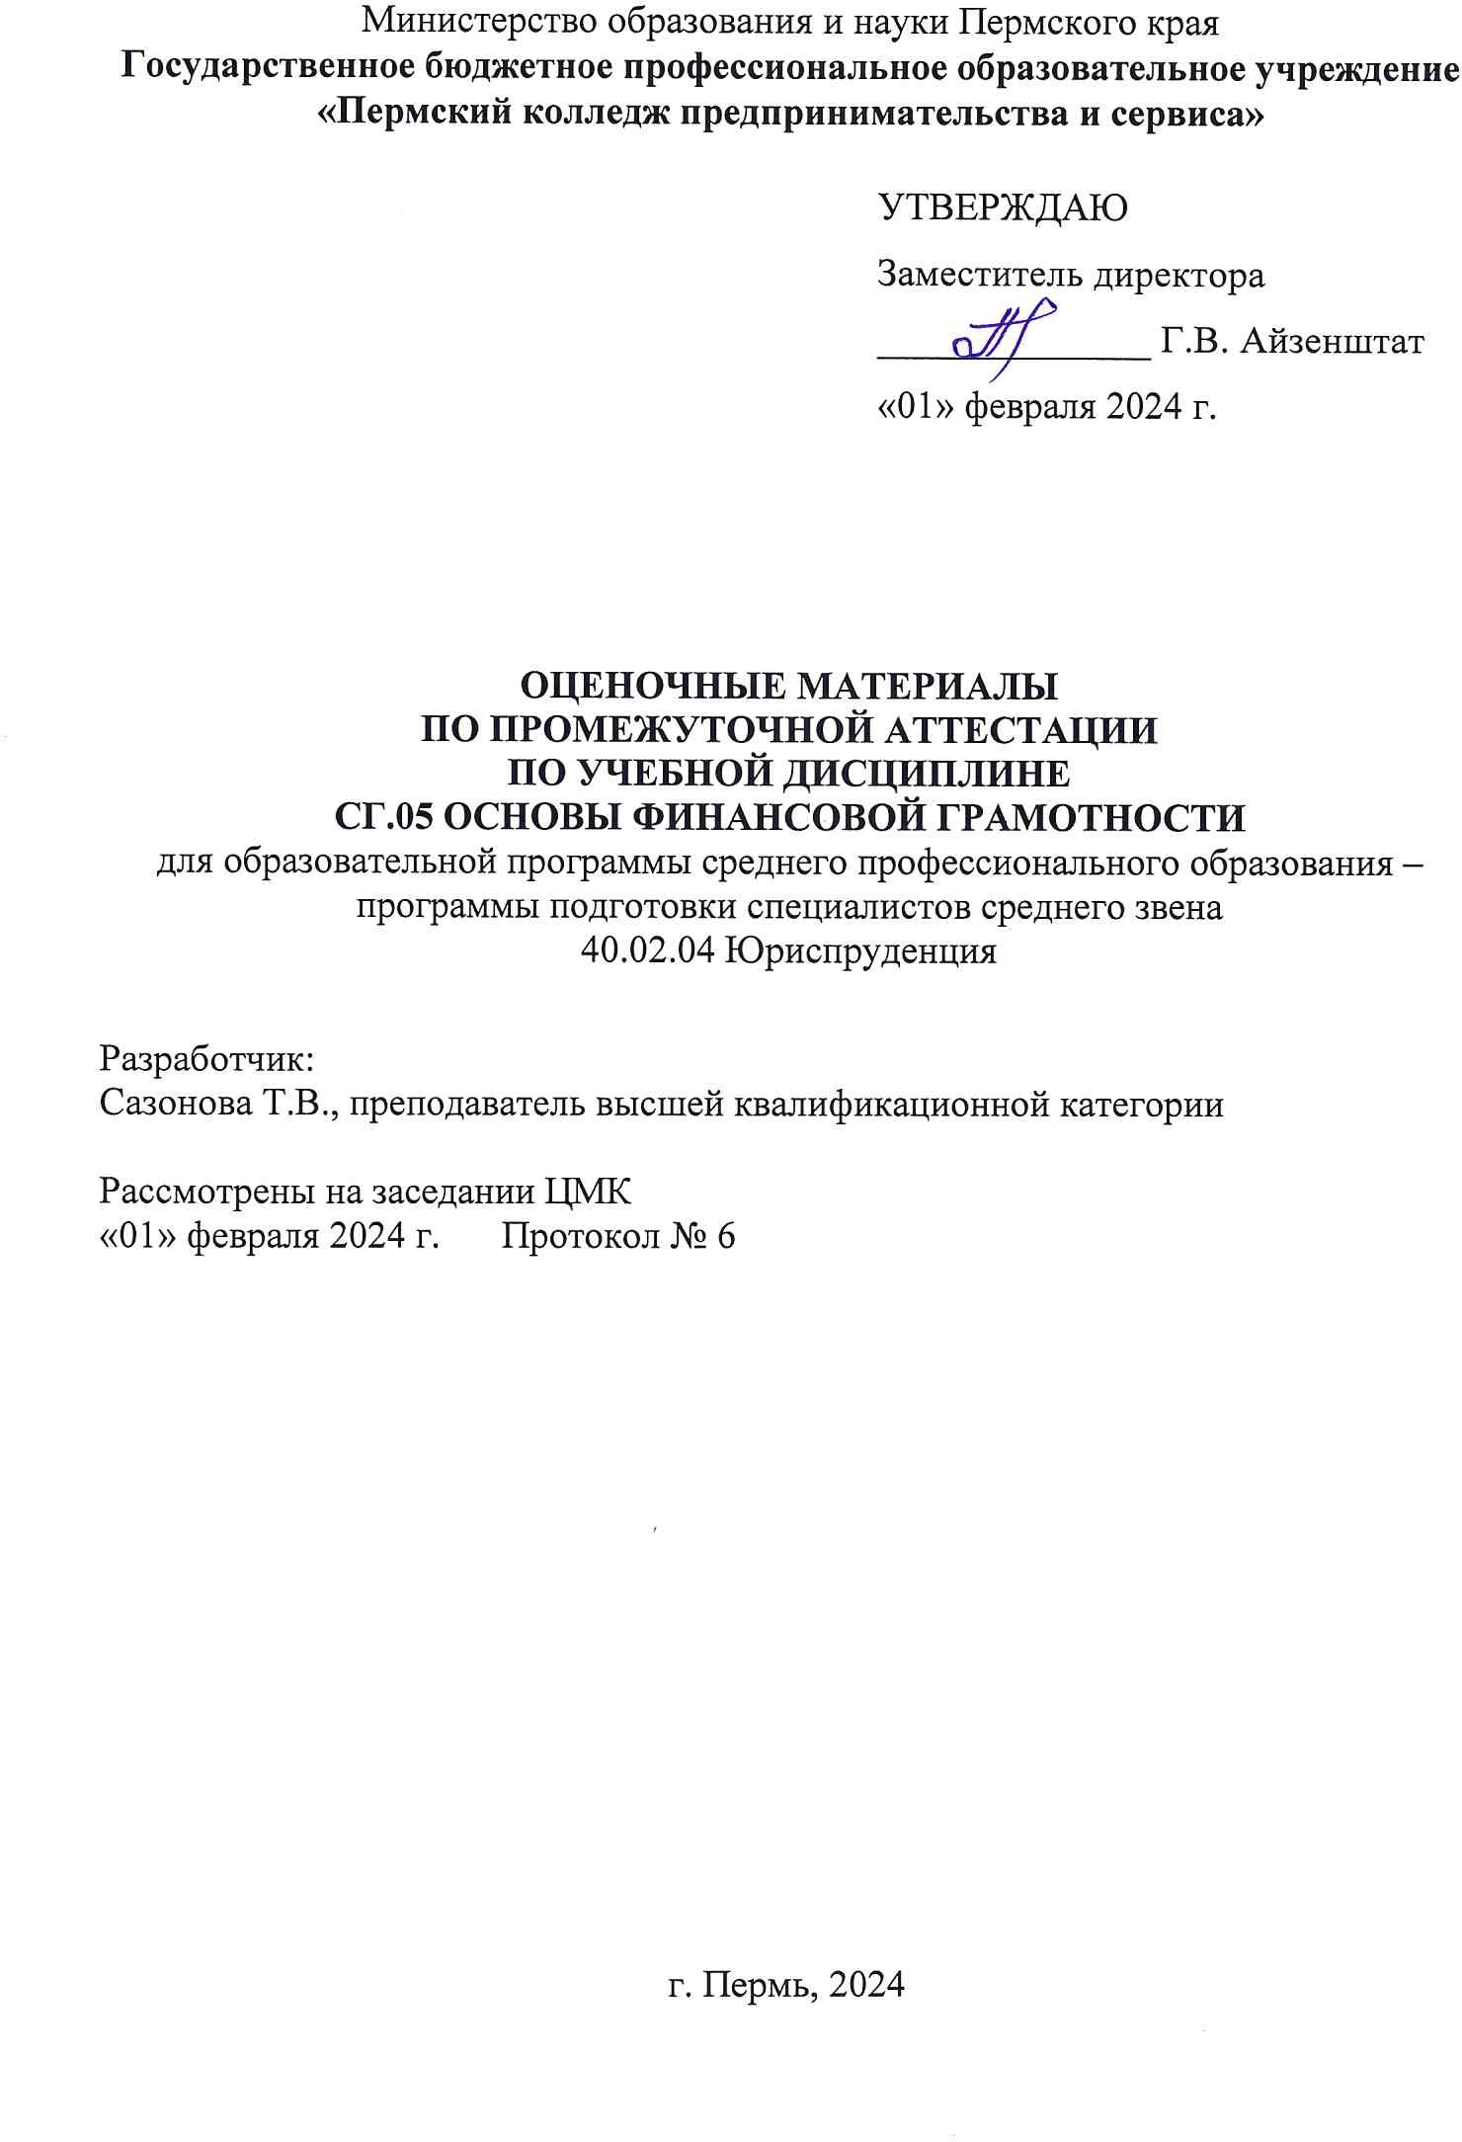
КОМПЛЕКТ ОЦЕНОЧНЫХ СРЕДСТВ
ПО УЧЕБНОЙ ДИСЦИПЛИНЕ
«ДУП 02. Основы финансовой грамотности

по специальности:
13.02.13 Эксплуатация и обслуживания электрического и электромеханического оборудования (по отраслям).

Акбулак, 2023

МИНИСТЕРСТВО ОБРАЗОВАНИЯ ОРЕНБУРГСКОЙ ОБЛАСТИ
ГОСУДАРСТВЕННОЕ АВТОНОМНОЕ ПРОФЕССИОНАЛЬНОЕ

ОБРАЗОВАТЕЛЬНОЕ УЧРЕЖДЕНИЕ

«АКБУЛАКСКИЙ ПОЛИТЕХНИЧЕСКИЙ ТЕХНИКУМ»

ПАСПОРТ ОЦЕНОЧНЫХ МАТЕРИАЛОВ
- Общие положения

Область применения оценочных материалов:
Оценочные материалы предназначены для оценки результатов освоения учебной дисциплины СГ.05 Основы финансовой грамотности.

Цель и планируемые результаты освоения учебной дисциплины:
Содержание учебной дисциплины СГ.05 ОСНОВЫ ФИНАНСОВОЙ ГРАМОТНОСТИ способствует формированию следующих компетенций:
ОК 01. Выбирать способы решения задач профессиональной деятельности применительно к различным контекстам;
ОК 02. Использовать современные средства поиска, анализа и интерпретации информации и информационные технологии для выполнения задач профессиональной деятельности;
ОК 03. Планировать и реализовывать собственное профессиональное и личностное развитие, предпринимательскую деятельность в профессиональной сфере, использовать знания по правовой и финансовой грамотности в различных жизненных ситуациях.

Требования к результатам освоения учебной дисциплины:
В результате освоения учебной дисциплины обучающийся должен уметь:
У1 самостоятельно планировать пути достижения личных финансовых целей, в том числе альтернативные, осознанно выбирать наиболее эффективные способы решения финансовых задач;
У2 выполнять несложные практические задания по анализу состояния личных финансов;
У3 анализировать несложные ситуации, связанные с гражданскими, трудовыми правоотношениями в области личных финансов;
У4 характеризовать экономику семьи;
У5 анализировать структуру семейного бюджета;
У6 формулировать финансовые цели, предварительно оценивать их достижимость; У7 грамотно обращаться с деньгами в повседневной жизни;
У8 рассчитывать процентные ставки по кредиту.
В результате освоения учебной дисциплины обучающийся должен знать: З1 экономические явления и процессы общественной жизни;
З2 влияние инфляции на повседневную жизнь;
З3 проблему ограниченности финансовых ресурсов; З4 сферы применения различных форм денег;
З5 виды ценных бумаг;
З6 практическое назначение основных элементов банковской системы; З7 виды кредитов и сферу их использования.

Промежуточная аттестация проводится в форме дифференцированного зачета.

ПРОМЕЖУТОЧНАЯ АТТЕСТАЦИЯ

Промежуточная аттестация в форме дифференцированного зачета

Тест Выбрать единственно правильный ответ
Вопрос 1. Какие из перечисленных ниже активов семьи являются инвестиционными? (возможно несколько вариантов ответа)
а) квартира, сдаваемая в аренду; б) банковские депозиты;.
в) ценные бумаги;
г) квартира, в которой живет семья; д) автомобиль

Вопрос 2. Настоящий момент ставка налога на заработную плату физических лиц – налоговых резидентов РФ составляет:
а)10%; б) 13% ; в) 18%; г) 35% .

Вопрос 3. Предположим, вы приобрели квартиру стоимостью 3 млн. рублей. При этом за год вы заработали 500 тысяч рублей. Какую сумму вы сможете вернуть за год, если вы решите воспользоваться своим правом на имущественный налоговый вычет?
а) 65 000 рублей;
б) 100 000 рублей;
в) 260 000 рублей;
г) 390 000 рублей.

Вопрос 4. Система страхования вкладов, существующая в данный момент в нашей стране, распространяется на:
а) депозиты физических лиц; б) 390 000 рублей;
в) депозиты как физических, так и юридических лиц; г) депозиты юридических лиц.

Вопрос 5. Предполагают ли правила системы страхования вкладов ограничение на размер страховых выплат?
а) нет, никаких ограничений нет, страховые выплаты равны размеру вклада; б) да, максимальный размер выплат не превышает 350 000 рублей;
в) да, максимальный размер выплат не превышает 1 400 000 рублей; г) да, максимальный размер выплат не превышает 1 500 000 рублей.

Вопрос 6. Признаками финансовой пирамиды являются:
а) высокая обещанная доходность;
б) сложная или засекреченная стратегия инвестирования;
в) отсутствие разрешений на доверительное управление, лицензий, сертификатов и др. г) все эти признаки;
д) ни один из этих признаков.

Вопрос 7. К какому виду кредитов наиболее близок «овердрафт», т. е. возможность потратить больше денег, чем лежит на счету банковской карты?
а) ипотека;
б) образовательный кредит;

в) потребительский кредит; г) кредит «до зарплаты».

Вопрос 8. С какого уровня дохода на одного члена семьи в месяц нужно начинать долгосрочное планирование семейного бюджета?
а) 25 000 рублей в месяц;
б) 100 000 рублей в месяц;
в) независимо от уровня дохода; г) 50 000 рублей в месяц;
д) более 100 000 рублей; е) это вообще излишне.

Вопрос 9. Какой вид страхования, как правило, сопровождает ипотечный кредит?
Выберите несколько вариантов ответов.
а) добровольное медицинское страхование; б) страхование имущества;
в) страхование ответственности; г) страхование жизни.

Вопрос 10. Выберите правильное утверждение. Простое правило минимизации валютных рисков заключается в том, чтобы брать кредиты:
а) только в рублях;
б) только в долларах;
в) отчасти в рублях, отчасти в другой валюте;
г) в той валюте, в которой совершается большая часть расходов и получаются доходы;

Вопрос 11. Ваши деньги лежат на вкладе со ставкой 7% годовых, а ежегодная инфляция составляет 8%. Через год, сняв деньги со счёта, вы сможете купить:
а) больше; б) меньше, чем могли бы купить на эти деньги сегодня; в) затрудняюсь ответить; г) столько же.

Вопрос 12. Предположим, у вас на вкладе лежит 1 000 тыс. рублей под 7% годовых. Сколько денег будет на счёте через пять лет?
а) 1070,0 тыс. руб; б) 1000,70 тыс. руб; в) 1350,0 тыс. руб. г) не знаю.

Вопрос 13. В случае возникновения страхового случая, на какую сумму может претендовать застрахованное лицо?
а) на выплату страховой премии;
б) на выплату страховой стоимости; в) на выплату страховой суммы.

Вопрос 14. Финансовую защиту благосостояния семьи обеспечивает капитал: а) резервный;
б) текущий;
в) инвестиционный; г) страховой;
д) все, кроме б).

Вопрос 15. Кредит, выдаваемый под залог объекта, который приобретается (земельный участок, дом, квартира), называется:
а) ипотечный; б) потребительский; в) целевой.

Ответы:
1. а), в).
2. б).
3. а).
4. а).
5. в).
6. г).
7. г).
8. в).
9. б), г).
10. г).
11. б).
12. в)
13. в).
14. д).
15. а)

Практические задания

Задание 1: Дать сравнительную характеристику видов страхования: личное страхование, имущественное страхование, страхование гражданской ответственности, перестрахование.
Приведите примеры.
Задание 2: Объект стоимостью 6 млн р. застрахован по одному договору тремя страховщиками: первым — на сумму 2,5 млн р., вторым — на сумму 2,0 млн р., третьим — на сумму 1,5 млн р. В результате пожара объекту нанесен ущерб в сумме 1,8 млн р. Определить размер выплаты страхователю каждым страховщиком?
Задание 3: Определите размер страхового платежа и страхового возмещения. Предприятие застраховало свое имущество сроком на один год с ответственностью за кражу со взломом на сумму 800 т.р. Ставка страхового тарифа - 0,3% страховой суммы. По договору страхования предусмотрена условная франшиза «свободно от 1%», при которой предоставляется скидка к тарифу 2%. Фактический ущерб страхователя - 12,5 т.р.
Задание 4: Рассчитайте коэффициент финансовой устойчивости страхового фонда и выбрать наиболее финансово устойчивую страховую компанию. Страховая компания № 1 имеет:
- страховые платежи - 5800 тыс. руб.,
- остаток средств в запасном фонде на конец тарифного периода -49,0 тыс. руб.,
- выплаты страхового возмещения - 4700 тыс. руб.,
- расходы на ведение дела - 520 тыс. руб. Страховая компания № 2 имеет.
- страховых платежей 4800 тыс руб.,
- остаток средств в запасном фонде на конец тарифного периода -44 тыс. руб.,
- расходы на ведение дела - 535 тыс. руб.,
- выплаты страхового возмещения - 2300 тыс. руб.

Критерием выбора наиболее финансово устойчивой страховой компании является коэффициент финансовой устойчивости страхового фонда.
Задание 5: Представьте, что вы с родителями (опекунами) собираетесь в отпуск на море. Опишите потенциально опасные ситуации, с которыми может столкнуться ваша семья. Выделите и дайте оценку степени опасности действующим в этих ситуациях рискам.
Какие из них могут быть снижены в результате страхования?
Задание 6: Сергей Петрович задумался над тем, стоит ли ему застраховать свою дачу на случай пожара. В страховой компании ему объяснили, что если купить страховку на один год, то ежемесячные платежи будут составлять 5 000 рублей, дача Сергея Петровича стоит 5 000 тыс. рублей.
Проанализируйте ситуацию (посчитайте, сколько он заплати страховой премии за год и сколько потеряет, если дача сгорит).
Сделайте выводы и дайте совет Сергею Петровичу, стоит ли страховать своё имущество?

Критерии оценивания

Уровень освоения | Критерии
85-100 баллов (отлично) | студент правильно и полно дал ответ на 85-100% вопросов, свободно  ориентируется в изучаемой теме, отвечает без особых затруднений на дополнительные вопросы преподавателя.
70-84 балла (хорошо) | студент правильно и полно дал ответ на 70-84% вопросов, на оставшиеся вопросы либо не дает ответа, либо раскрывает их не полностью, с некоторым затруднением отвечает на дополнительные  вопросы.
50-69 баллов  (удовлетворительно) | студент правильно и полно дал ответ на 50-69% вопросов, на оставшиеся вопросы либо не дает ответа, либо раскрывает их не полностью, плохо ориентируется в изучаемой теме, не отвечает на  дополнительные вопросы.
49 баллов и менее (неудовлетворительно) | отвечает менее, чем на половину предложенных вопросов, не ориентируется в изучаемой теме, не может дать ответ на  дополнительные вопросы.

ИНФОРМАЦИОННОЕ ОБЕСПЕЧЕНИЕ

Основная литература
- Фрицлер, А. В. Основы финансовой грамотности : учебник для среднего профессионального образования / А. В. Фрицлер, Е. А. Тарханова. — 2-е изд., перераб. и доп. — Москва : Издательство Юрайт, 2023. — 148 с. — (Профессиональное образование). — ISBN 978- 5-534-16794-8. — Текст : электронный // Образовательная платформа Юрайт [сайт]. — URL: https://urait.ru/bcode/531714.
- Кузьмина, Е. Е. Предпринимательская деятельность: учебное пособие для среднего профессионального образования / Е. Е. Кузьмина. — 4-е изд., перераб. и доп. — Москва: Издательство Юрайт, 2022. — 455 с. — (Профессиональное образование). — ISBN 978-5-534- 14369-0. — Текст: электронный // Образовательная платформа Юрайт [сайт]. — URL: https://urait.ru/bcode/491909.
- Лапина, Е. Н. Основы предпринимательской деятельности: учебное пособие для спо / Е. Н. Лапина, Е. А. Остапенко, М. Н. Татаринова. — Санкт-Петербург: Лань, 2022. — 248 с. — ISBN 978-5-8114-9064-6. — Текст: электронный // Лань: электронно-библиотечная система. — URL: https://e.lanbook.com/book/221180.
- Морозов, Г. Б. Предпринимательская деятельность: учебник и практикум для среднего профессионального образования / Г. Б. Морозов. — 4-е изд., перераб. и доп. — Москва: Издательство Юрайт, 2022. — 457 с. — (Профессиональное образование). — ISBN 978-5-534- 13977-8. — Текст: электронный // Образовательная платформа Юрайт [сайт]. — URL: https://urait.ru/bcode/492915.
- Екимова, К. В. Финансовый менеджмент : учебник для среднего профессионального образования / К. В. Екимова, И. П. Савельева, К. В. Кардапольцев. — Москва : Издательство Юрайт, 2022. — 381 с. — (Профессиональное образование). — ISBN 978-5-534-03698-5. — Текст
: электронный // Образовательная платформа Юрайт [сайт]. — URL: https://urait.ru/bcode/507801.

Дополнительные источники
- Агентство по страхованию вкладов. Официальный сайт: https://www.asv.org.ru/
- Федеральная налоговая служба. Официальный сайт: https://www.nalog.gov.ru
- Электронные услуги и сервисы ПФР. Официальный сайт: https://es.pfrf.ru/
- Портал государственных услуг. Официальный сайт: https://www.gosuslugi.ru/
- Калькулятор доходности вкладов. Официальный сайт https://www.banki.ru/services/calculators/deposits/
- Группа «Московская Биржа». Официальный сайт: https://www.moex.com/ru/exchange/investors.aspx
- Каталог кредитных историй. Официальный сайт Центрального банка https://www.cbr.ru/ckki/zaprosy_v_ckki/
- https://urait.ru/ - Образовательная платформа «Юрайт».

Справочные правовые системы:
1. Консультант Плюс

